INGENIERÍA DEL SOFTWARE III

Primera Iteración ( Planificación )
Profesor de prácticas asignado: Miguel Lastra Leidinger
Grupo de prácticas: M 1.2 – Miércoles 12- 14h
Firman este documento:
Nicolás Sánchez Sánchez (Encargado) – 75153958-D
Juan Carlos Bermúdez Sánchez – 45110297-Y
Adrián Selva García – 75890585-S
Pedro Luis Moraleja Perez – 23289201-E

RESUMEN DE CAMBIOS REALIZADOS
Identificador de documento: | Versión | Fecha | Resumen de cambios (documentación de cambios al final del documento, ej: documento de cambios c1)
Planificacion_Primera_Iteracion.1.2.odt | 1.2 | 23/3/2011 | Se ha modificado el formato del documento (c1), se ha modificado la planificación temporal (c2), se ha modificado la lista de recursos software (c3)

Índice
- Declaración del alcance
- Declaración de recursos
  - Recursos humanos
  - Recursos hardware
  - Recursos software
- Estimación de costos
- Planificación organizativa
- Planificación temporal
- Estimación de riesgos

- Declaración del Alcance

El propósito general del proyecto para esta iteración se basa en desarrollar los subsistemas encargados de la gestión de usuarios y la gestión de citas, para el centro médico, que tenemos adjudicado cómo proyecto. Estos usuarios lo forman pacientes, médicos, especialistas y farmacéuticos. Dichos subsistemas deben ser desarrollados dentro del plazo establecido por el cliente.
Dado que el sistema va a ser usado por usuarios con bajos conocimientos informáticos, las interfaces de estos subsistemas mencionados anteriormente, deben ser sencillas e intuitivas.
Esta primera iteración se divide en dos módulos a desarrollar cronológicamente en este orden:
• Gestión de usuarios
• Gestión de citas.

- Determinación de Recursos
2.1 Recursos Humanos.
El proyecto está formado por tres subgrupos de trabajo. Cada uno de estos subgrupos está dirigido por un encargado( o coordinador) , siendo éstos titulados en Ingeniería Informática. Cada encargado supervisa cada una de las fases en que se descompone el proyecto software que se llevará a cabo. A continuación se detalla los nombres y apellidos de los encargados y la fase del proyecto que cada uno supervisa, y que por ende, su subgrupo se encarga de realizar, para esta primera iteración:

• Nicolás Sánchez ( Planificación )
• Miguel López ( Análisis y Diseño)
• Francisco Javier Briones ( Implementación)

Tal y cómo se ha dicho, cada uno de los encargados supervisa un subgrupo de trabajo, formado por tres personas. Estas nueve personas también están titulados en Ingeniería Informática. Estas nueve personas, junto con los tres encargados, forman un equipo de doce personas.
Con el objetivo de mostrar de forma clara y precisa que tareas tiene asignadas cada encargado de cada subgrupo, a continuación se describe la siguiente información:

Funciones de cada encargado

Planificación:
• Supervisar el proceso de planificación.
• Supervisar el formato, estándar, etc de la documentación, establecida en dicha fase de planificación.
•Comunicación con el resto de coordinadores del proyecto.
•Supervisar, junto con el resto de los integrantes de su subgrupo, el proceso de pruebas para la fase de Implementación.

Análisis y Diseño :
• Supervisar el proceso de Análisis y Diseño.
• Supervisar el cumplimiento de los estándares establecidos en la fase de planificación, para la documentación de la información en dicha fase.
• Comunicación con el resto de coordinadores del proyecto.

Implementación :
• Supervisar el proceso de implementación.
• Supervisar el formato de implementación establecido en la fase de planificación.
• Comunicación con el resto de los coordinadores del proyecto.
• Supervisar el proceso de pruebas de la fase de Análisis y Diseño.

Continuando con la descripción de las tareas que debe realizar cada componente del subgrupo, una vez definidas las tareas para los encargados, se pasa a describir los puntos sobre los que el resto de integrantes del proyecto trabajarán.

Funciones de los Ingenieros Informáticos ( sólo empleados)
• Fase de Planificación:
            - Estudio de las capacidades de cada ingeniero que forma cada equipo.
            - Análisis de los recursos ( temporales, físicos, materiales) necesarios para el proyecto.
            - Realización del denominado “ Plan del Proyecto”
• Fase de Análisis y Diseño:
            - Estudio de los requisitos del sistema.
            - Elaboración de la documentación y diagramas necesarios, correspondientes a la subfase de Análisis.
            - Elaboración de la documentación y diagramas necesarios, correspondientes a la subfase de Diseño.

• Fase de Implementación:
            - Estudiar y comprender el lenguaje utilizado para la codificación.
            - Estudiar y comprender el documento aportado para el formato de la codificación.
            - Estudiar los diagramas que provienen de la anterior fase y que estén relacionados con la codificación, necesarios para la implementación.
            - Realizar la codificación.
  - Recursos Hardware
Dispondremos de dieciséis equipos para el desarrollo del sistema, en cada momento
estaremos usando como máximo doce equipos y tendremos cuatro equipos que se utilizarán en caso de avería o cualquier problema que surja en otro equipo. Esto es así , debido a que nos saldrá mas rentable disponer de equipos por exceso, que tener a una persona parada esperando a que se resuelva la avería.
Realizaremos copias de seguridad periódicas del sistema. Se dispondrá de un acceso a Internet. También se dispondrá de varios terminales táctiles para probar el software. Entra dentro de la planificación de este equipo, hablar con la clínica por si les interesa reutilizarlos. Además, se dispondrá de una impresora central. A todo el hardware se podrá acceder durante el horario de oficina.

  - Recursos Software
• Entorno de desarrollo: NetBeans IDE 6.9.1
• Gestión de B.D: Se usará el paquete de software LAMP que contiene MySql Server, Apache y PHP
• Gestor de B.D: MySql Server (versión por determinar)
• Lenguaje de programación: JAVA
• Diagramas UML: Pacestar UML Diagrammer 6.24.2046
• Realización de la planificación: OpenProj 1.4
• Herramientas de ofimática: OpenOffice 3.3.0
• Herramienta de control de versiones: Subversion

- Estimación de Costos
Para la estimación de costos de esta primera iteración, se deben tener en cuenta los siguientes factores:

  - Existen veinte días laborables, hasta la fecha de la entrega.
  - Se trabajará de lunes a viernes, ocho horas al día, en horario de oficina.
  - Como esta iteración, dura veinte días, más un día de entrevista y el proyecto dura 62 días, la iteración número uno, ocupará el 33,87% del tiempo.

- Planificación Organizativa
Se va a seguir la planificación descrita en el documento global del proyecto software, y la que hemos descrito en el apartado de “ Determinación de Recursos”, en este documento. Se basa en tres encargados, para cada una de las fases en que se descompone el desarrollo de este proyecto, y cada uno de ellos supervisa el trabajo de tres empleados. De acuerdo a cómo se especifica dicha organización en la planificación global, se sigue una organización jerárquica-democrática, ya que, tal y cómo se dijo, es jerárquica entre encargados y empleados, pero también es democrática, debido a la relaciones y comunicaciones existentes entre los distintos encargados. De un modo gráfico y más representativo, el esquema detallado es el siguiente:

Subgrupo de Planificación Subgrupo de Implementación Subgrupo A. y Diseño



Nicolás
Francisco Javier
Miguel









Adrián
Juan Carlos
Pedro Luis
Alex
Francisco
Jose
Manuel
Juan Miguel
Esteban

- Planificación temporal
El calendario que ha establecido el grupo de planificación, para esta primera iteración, es el siguiente:

• Todos los subgrupos trabajan del 1 de marzo al 4 de Abril.
• Equipo de Planificación:
Fase de Planificación : 1-31 Marzo
Proceso de Pruebas para fase de Implementación: 28 Marzo -31 Marzo
• Equipo de Análisis y Diseño:
Fase de Análisis y Diseño 1-25 Marzo
        - Modelado de Requisitos : 1 – 18 Marzo
        - Ánalisis : 14- 21 Marzo
        - Diseño : 21 – 29 Marzo
• Equipo de Implementación:
Fase de estudio de estándares, formatos de codificación y lenguaje:
1-14 Marzo
Fase de codificación: 14 Marzo – 2 Abril
Fase de estudio de proyectos anteriores: 14-15 Marzo
Fase de proceso de pruebas para fase de Análisis y Diseño: 20-25 Marzo.

• Fecha de entrega oficial : 3 de Abril

Todas las tareas de cada una de las fases deben están terminadas justo una semana antes de su entrega, y por ello se ha estipulado el día 25 de marzo cómo último día para la finalización de todas las tareas, y establecer de esta forma, un margen, lo suficientemente holgado para subsanar posibles errores, requerimientos, etc.

A continuación se representan las tablas para cada fase, en la que hemos estimado las siguientes consideraciones :

• Las horas reflejan el trabajo de todo el equipo en esa misma tarea. Osea, que para saber cuanto tiempo trabaja cada empleado, es tán fácil cómo dividir la duración entre cuatro. ( miembros del subgrupo).

• Cada dos horas de trabajo reflejadas en la tabla, equivale a un día de trabajo de horario real.

• Dichas tablas pueden sufrir modificaciones de acuerdo a los diferentes problemas temporales que se vayan encontrando en el transcurso de esta misma iteración

Equipo de Planificación ( Subgrupo 2)

Nombre | Duración
Declaración de alcance | 9h
Estimación de costos | 20h
Planificación organizativa | 13h
Planificación temporal | 22h
Análisis de riesgos | 22h
Documento o plan del proyecto (Determinación de estándares) | 17h
Modificación Planificación | 6h
Reunión a nivel de grupo y revisión de plazos | 17h
Análisis comparativo de herramientas software | 13h
Reunión entre coordinadores | 13h
Fase de pruebas de implementación | 40h
Total: | 192h

Equipo de Ánalisis y Diseño ( Subgrupo 3)

Nombre | Duración
Modelado de requisitos  - Identificación de Requisitos No Funcionales  - Identificación de Requisitos Funcionales  - Modelo funcional  - Subsistemas funcionales  - Operaciones del sistema  -Revisión del modelo de requisitos | 4h  4h  4h  4h  4h  4h
Análisis:  -Identificar clases, atributos y relaciones  - Modelo estático  -Modelado del comportamiento externo  -Modelado del comportamiento interno  -Revisión | 8h  4h  4h  4h  12h
Diseño:  -Diseño del sistema  -Diseño de objetos  -Revisión  - Diseño de la base de datos  - Prototipado de interfaz de usuario  - Diseño interfaz usuario | 8h  6h  10h  2h  2h  2h
Reunión entre coordinadores | 8h
Reunión a nivel de grupo | 8h
Estudio de proyectos desarrollados anteriormente | 160h
Estudio de estándares de documentación | 8h
Total: | 192h

Equipo de Implementación ( Subgrupo 1)

Nombre | Duración
Estudio o revisión del lenguaje | 32h
Estudio o revisión de las herramientas de desarrollo | 24h
Estudio de estándares de codificación | 16h
Codificación | 48h
Construcción de prototipado | 16h
Fase de pruebas de análisis y diseño | 40h
Reunión con coordinadores | 8h
Reunión a nivel de grupo | 8h
Total: | 192h

A continuación se muestra los diagramas de Gantt que resultan de esa estimación temporal:

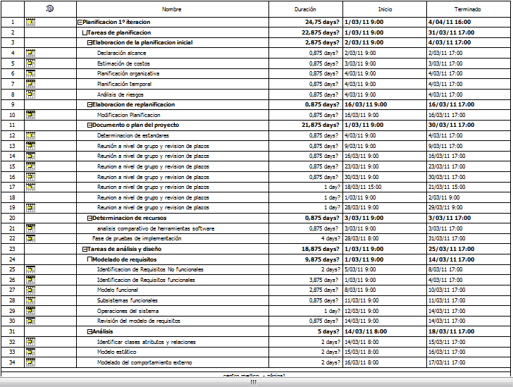

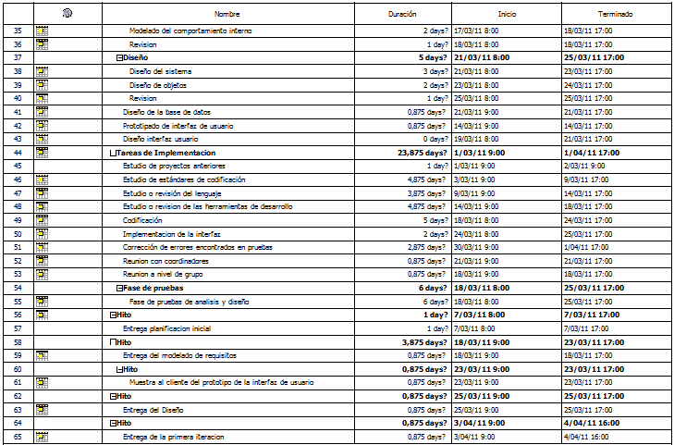

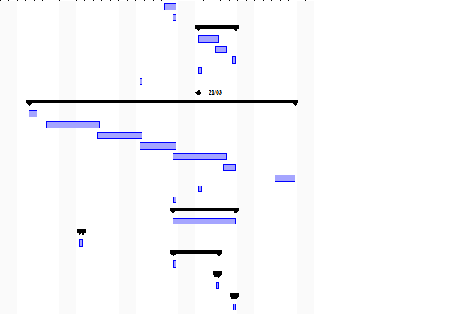

6.Análisis de riesgos

Riesgo | Índice | Solución
Virus | Muy Bajo | Linux (Antivirus: Avast)
Enfermedades | Alto | Horas Extra
Seguridad | Bajo | Contratar un seguro
Huelga | Muy Bajo | Negociaciones
Plazos | Medio | Horas extra / Colchón de tiempo
Requisitos (incompletos o mal definidos) | Medio | Segunda entrevista, volver a analizar la especificación

DOCUMENTO DE CONTROL DE CAMBIOS
Identificador de cambio : c1
ECS Afectado: Planificación_Primera_Iteracion_EntregaV.1.1.odt
Fecha de detección del problema: 23-3-2011
Breve descripción del problema: Se ha considerado un formato de documento alternativo al usado hasta el momento que presenta ventajas en aspectos como legibilidad, organización y claridad.
Impacto del problema sobre la planificación y otros ECS: Es necesario que la documentación aportada en el futuro cumpla con el nuevo formato definido.
Solución de cambio adoptada: Modificación del formato del documento. Se han añadido tanto una tabla de resumen de cambios en la segunda página del documento como un índice de los puntos clave del mismo.
Anexos a este documento:

DOCUMENTO DE CONTROL DE CAMBIOS
Identificador de cambio : c2
ECS Afectado: Planificación_Primera_Iteracion_EntregaV.1.1.odt
Fecha de detección del problema: 23-3-2011
Breve descripción del problema: El equipo de diseño necesita más tiempo para la elaboración del diseño del software. Además hay algunas fechas erróneas en la planificación temporal.
Impacto del problema sobre la planificación y otros ECS: La planificación temporal debe ser modificada otorgando más tiempo para la elaboración del diseño, y retrasando en cierta medida las tareas dependientes de este como la codificación.
Solución de cambio adoptada: Modificación de la planificación temporal. Se ha modificado la fecha del hito de entrega del documento del diseño del 25 de Marzo al 29 de Marzo. Además se han corregido las fechas erróneas y se ha realizado el ajuste necesario en el diagrama de Gantt para representar los cambios.
Anexos a este documento: centro medico3.pod

DOCUMENTO DE CONTROL DE CAMBIOS
Identificador de cambio : c3
ECS Afectado: Planificación_Primera_Iteracion_EntregaV.1.1.odt
Fecha de detección del problema: 23-3-2011
Breve descripción del problema: Falta por determinar la herramienta software de control de versiones en la lista de recursos software.
Impacto del problema sobre la planificación y otros ECS: Ambigüedad en la elección de la herramienta de control de versiones y falta de control sobre la documentación del proyecto.
Solución de cambio adoptada: Se ha elegido la herramienta subversion y se ha añadido a la lista de recursos software.
Anexos a este documento:

